QW HX13F472I | A++

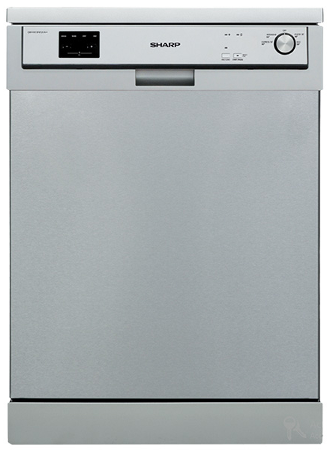
Parametry

- Energetická třída A++
- Počet sad: 13
- Počet programů: 4
- Spotřeba vody (l): 12
- Hlučnost (dB): 47
- Hmotnost (kg): 46
- Rozměry (v-š-h): 85 x 59,8 x 59,8 cm
- Barevné provedení: nerez

Vlastnosti a technologie

- Ochrana před přetečením a vytékáním – Sharp klade na první místo bezpečnost. Dojde-li k narušení proudění vody, tato funkce zabrání škodám ve vaší domácnosti.
- Expres 50 – Plnohodnotné denní mytí, které Vás zbaví i silně zašpiněného nádobí za pouhých 50 minut.
- Quick 30′ – Rychlé mytí trvající 30 minut při 40°C.
- Delay timer – Nastavení opožděného spuštění programu.
- Aktivní systém sušení
- Antibakteriální filtr
- Možnost volby poloviční náplně
- Indikátor nedostatku soli a leštidla

